

Liceo Andrés Bello A-94

Coordinación Técnica Pedagógica

Departamento de Historia

Srta. Joana Martínez

**EL FUCIONAMIENTO DEL MERCADO**

**Nombre: ___________________________________________________________________ Curso: I°_____**

**Fecha: _____/_____/2020**

|  |  |
| --- | --- |
| **OBJETIVOS DE APRENDIZAJE** | Explicar el funcionamiento del mercado (cómo se determinan los precios y la relación entre oferta y demanda) y los factores que pueden alterarlo: por ejemplo, el monopolio, la colusión, la inflación y la deflación, la fijación de precios y de aranceles, entre otros. |
| **HABILIDADES** | Comprender, relacionar. |

**1. ¿Qué es el mercado?**

Las relaciones que se originan entre los distintos agentes económicos se realizan en el **mercado**, es decir, el escenario físico o virtual en el que se produce un conjunto de transacciones e intercambios de bienes y servicios entre compradores y vendedores. Para la existencia de un mercado deben darse, al menos, las siguientes condiciones:

* **Compradores reales y potenciales**. Personas o entidades que tienen una determinada necesidad o deseo para satisfacer y voluntad para hacerlo, lo que se denomina demanda.
* **Vendedores**. Ofrecen un determinado producto para satisfacer las necesidades o deseos de compradores, lo que constituye la oferta.
* **Precio**. Debe haber acuerdo entre comprador y vendedor sobre el precio del producto para que haya intercambio. Así, en el mercado interactúan los agentes económicos mediante la **demanda** y la **oferta**, a partir de lo cual se define el precio del bien o del servicio que se está transando. ¿De qué modo participas tú o tu familia en el mercado?, ¿cuál es su papel dentro de la economía?

**2. ¿Cómo funciona el mercado?**

Para Fiestas Patrias, el precio de la carne tiende a subir de manera considerable; lo mismo sucede con los arriendos de casas en la playa durante el verano o con el precio de melones y sandías a inicios de temporada. Esto tiene directa relación con el funcionamiento del mercado y los factores que influyen en él, especialmente la oferta y la demanda.

**2.1 La oferta, la demanda y la fijación de precios.**

La **oferta** corresponde a los bienes y servicios que los productores están dispuestos a vender a un determinado precio. Mientras más alto sea el precio del producto, mayor será la cantidad ofrecida de ese bien. La **demanda** corresponde a la cantidad que los compradores están dispuestos a adquirir o consumir de un determinado bien. En general, mientras más alto sea el precio, menor será la cantidad que los consumidores estarán dispuestos a comprar. A la inversa, si el precio es menor, más unidades se comprarán. Es importante considerar que la división entre vendedores y consumidores no es estricta, ya que los agentes económicos pueden ser compradores y vendedores dependiendo del caso.

**Factores que influyen en los precios**

La cantidad de un bien que compran las personas está muy influida por su precio. **El precio** es el valor de intercambio que tiene un bien o servicio en el mercado. Está influido por distintos factores, además de la oferta y la demanda. Uno fundamental son los **costos de producción**, ya que el precio de un bien debe superar o al menos igualar los costos para no generar pérdidas. Otros factores que pueden afectar los precios son la escasez del producto, el tamaño del mercado, el precio de los bienes del mismo tipo, las características de la competencia, los gustos y modas, las características socioeconómicas de quienes podrían desear el producto y los imponderables (coyunturas políticas, climáticas u otras).

|  |
| --- |
| **ACTIVIDAD N° 1:** Observa la imagen a continuación y responde: |
| 1. Compara el precio de las carnes y los pescados que aparecen en la ilustración. Luego contesta: 2. Si la demanda solo estuviera influida por el precio, ¿qué productos se venderían más?, ¿por qué? 3. ¿Qué otros factores habría que considerar para analizar la demanda en este contexto particular? ¿Qué productos creen que tendrían más demanda? Ejemplifique y argumente. 4. Justifica, a partir de los contenidos, el comportamiento de los compradores (demanda) en el supermercado. Ejemplifica con los diálogos expuestos. 5. A partir de la ilustración y los contenidos de la página, responde en: ¿qué factores debió tener en cuenta el supermercado para fijar el precio final de los productos ofertados? Argumenta. |

Esta infografía muestra un supermercado en Fiestas Patrias.

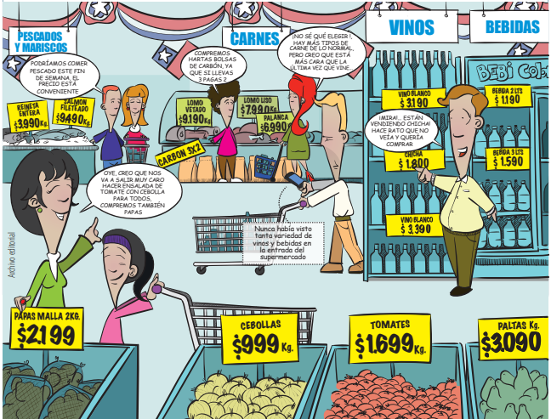

**2.2 Los factores que alteran el mercado**

El comportamiento del mercado es determinante en la economía de los países que tienen sistemas de libre mercado o sistemas mixtos (estos últimos se caracterizan por la coexistencia de dos grandes sectores económicos: el sector público y el sector privado). En este marco, el libre juego de la oferta y la demanda opera bajo el supuesto de que se produzca una sana competencia económica y exista una pluralidad de oferentes y demandantes para los bienes y servicios. Ya vimos los elementos esenciales que deben cumplirse para la existencia de un mercado. No obstante, hay también una serie de elementos que diferencian unos mercados de otros y, a grandes rasgos, se pueden reconocer dos tipos:

**Mercados de competencia perfecta**. Se basan en el libre juego de la oferta y la demanda. Hay una cantidad suficiente de oferentes y demandantes distribuidos de manera equitativa, por lo que ninguno puede controlar los precios. Además, existe transparencia en la información y todos compiten sin ponerse de acuerdo. Los compradores saben que hay varios vendedores a quienes comprar y los vendedores saben que ofrecen productos similares a otros.

**Mercados de competencia imperfecta**. En ellos, los productores pueden tener cierto control sobre los precios con intervenciones de distinta naturaleza; las más conocidas son:

* **Los monopolios**. Solo existe una persona o una empresa que produce un bien o servicio determinado. Además, el bien o servicio no tiene sustituto (no se puede remplazar), por lo que es la única alternativa que tiene el consumidor.
* **Los oligopolios**. Existe un número muy reducido de vendedores de un mismo sector, por lo que pueden controlar para intervenir precios y cantidades del producto en el mercado. En este contexto, pueden aparecer conductas como la **colusión**, la cual es un acuerdo o cooperación para fijar precios, establecer cuotas de producción o coordinar planes de inversión. En definitiva, se busca limitar la competencia.

|  |
| --- |
| **ACTIVIDAD N° 2:** Relacionando los vídeos con el contenido de esta guía. |
| 1. Explica la relación entre los siguientes conceptos y luego establece un ejemplo para cada una de las relaciones:  * **Problema económico-mercado** * **Oferta-demanda** * **Monopolio-precio** |